Šifrovanie, certifikáty, digitálny podpis

Pracovný list
Skúmanie
Úloha 1 | Toto je ukážka zašifrovanej správy:  B2234562A1255C944AF40E81221C0124A763CA9B2A89D2A22798133ABA7EE7DEE87E0AD2913AA9884072150574093B222A81208D03634449DC3BC94F41227AEBF996BB287AAAE86EA37BCFD8ACE3E2854D77593BBE34E49ABB36D322A9D4F473  Vo webovom prehliadači načítajte stránku https://www.devglan.com/online-tools/aes-encryption-decryption. Pomocou nástroja na dešifrovanie (AES Online Decryption) zistite jej obsah – budete k tomu potrebovať tajný kľúč narodeninyheleny . Nastavte aj správny vstupný formát (Input Text Format) na Hex – viete, čo to znamená (pomocou akých znakov je Vaša šifrovaná správa zapísaná)? ____________________________  Aby ste získali jej čitateľnú podobu, musíte najprv kliknúť na tlačidlo 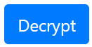 a potom ešte na tlačidlo 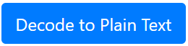. Dešifrovaná správa znie: ________________________________________________  ___________________________________________________________________________________________  Vyskúšajte vytvoriť vlastnú textovú správu, ktorú pomocou vlastného 16-miestneho tajného kľúča (použite mód ECB a 128-bitovú dĺžku bloku, tzv. Key Size) zašifrujete pomocou tlačidla 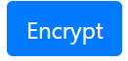. Formát výstupných dát môžete zvoliť Base64 alebo Hex (vyskúšajte, porovnajte a zvoľte si). Odošlite svojmu spolužiakovi vo dvojici dva samostatné e-maily:  - Najprv odošlite zašifrovanú správu (formát mu neprezraďte, mal by na to prísť sám)  - Potom odošlite tajný kľúč, ktorým bude môcť správu dešifrovať  Počkajte na e-maily od svojho spolužiaka a dešifrujte správu od neho.

Úloha 2 | Doplňte:  Pokiaľ by sme použili kľúč dĺžky 1 bit, koľko rôznych možností by sme museli vyskúšať na jeho zistenie (tzv. kľúčový priestor)? _____  Pokiaľ by sme použili kľúč dĺžky 2 bity, potrebovali by sme vyskúšať _______ možností.  Pokiaľ by sme použili kľúč dĺžky 3 bity, potrebovali by sme vyskúšať _______ možností.  Pokiaľ by sme použili kľúč dĺžky n bitov, potrebovali by sme vyskúšať _______ možností.  Zistite (na stránke z predošlej úlohy), koľko bitové sú kľúče, ktoré používa šifrovací algoritmus AES: __________  Aký veľký by bol kľúčový priestor pre najdlhší kľúč algoritmu AES? ______________________

Vysvetlenie
Úloha 3  Riešte podľa pokynov učiteľa | Vo webovom prehliadači načítajte stránku https://www.devglan.com/online-tools/rsa-encryption-decryption.  - Najprv vygenerujte dvojicu kľúčov (Public Key/Private Key) kliknutím na tlačidlo 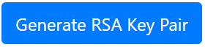a vymeňte si so spolužiakom svoje verejné kľúče e-mailom (pošlite mu svoj verejný kľúč, on pošle Vám svoj).  - Pomocou nástroja na zašifrovanie (RSA encryption) zašifrujte krátku správu pre svojho spolužiaka pomocou jeho verejného kľúča, ktorý Vám poslal. Správu zašifrujete kliknutím na tlačidlo .  - Zašifrovanú správu skopírujte a odošlite e-mailom spolužiakovi, ktorý ju odšifruje svojim súkromným kľúčom.  - Počkajte na e-mail od spolužiaka s jeho zašifrovanou správou pre Vás a odšifrujte ju pomocou svojho súkromného kľúča nástrojom RSA decryption kliknutím na tlačidlo .  Správa, ktorú ste dostali od spolužiaka: ______________________________________________________  ____________________________________________________________________________________

Rozpracovanie
Úloha 4 | V prehliadači Google Chrome načítajte niektorú zabezpečenú stránku (napr. stránku Vašej školy) a kliknutím pravým tlačidlom myši na ikonku uzavretej zámky vľavo vedľa jej URL adresy získate okno, v ktorom nájdete informácie o platnosti digitálneho certifikátu pre túto stránku. Zistite a doplňte nasledovné informácie:  - Pre koho bol vydaný digitálny certifikát: ____________________________________________  - Kto je vydavateľom digitálneho certifikátu: __________________________________________  - Aká je platnosť digitálneho certifikátu: __________________________________________  V časti Podrobnosti nájdite typ algoritmu a dĺžku kľúča a nakopírujte sem verejný kľúč:

Úloha 5  Riešte podľa pokynov učiteľa | Vyskúšajte nástroje na zabezpečenie bezpečnosti Vášho dokumentu v MS Word (napr. tohto pracovného listu)- cez tlačidlo Office v položke Pripraviť nájdete možnosti pre zabezpečenie dokumentu :  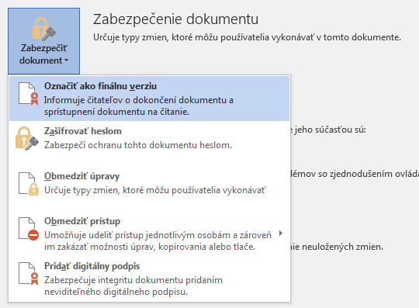  - Ak má váš počítač nainštalovaný digitálny certifikát na podpisovanie, tak dokument digitálne podpíšte  - Zašifrujte dokument heslom  - Označte ako finálnu verziu a odošlite e-mailom svojmu učiteľovi.
Hodnotenie

Sebahodnotiaci test
Do schém doplňte nasledujúce pojmy (niektoré sa môžu použiť aj viackrát):
VEREJNÝ KĽÚČ TAJNÝ KĽÚČ SÚKROMNÝ KĽÚČ CERTIFIKÁT CERTIFIKAČNÁ AUTORITA

Schéma 1:
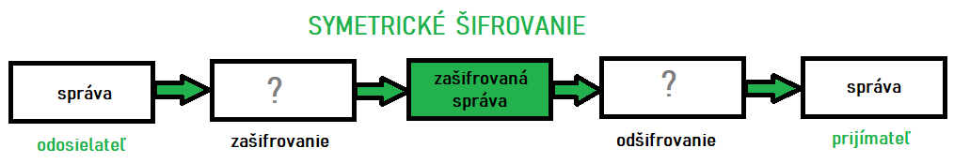

Schéma 2:
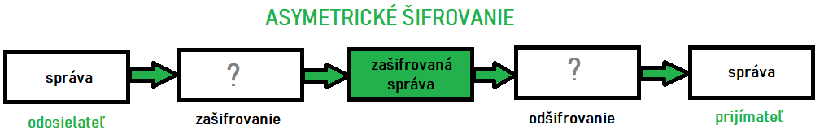

Schéma 3:
